Муниципальное бюджетное образовательное учреждение
средняя общеобразовательная школа №4 г. Лысково
Нижегородской области

Педагогический проект:

детского

оздоровительного лагеря.
(срок реализации проекта июнь 2014 год)

Автор проекта:
Малыщева И.А. учитель начальных
классов 1 категории

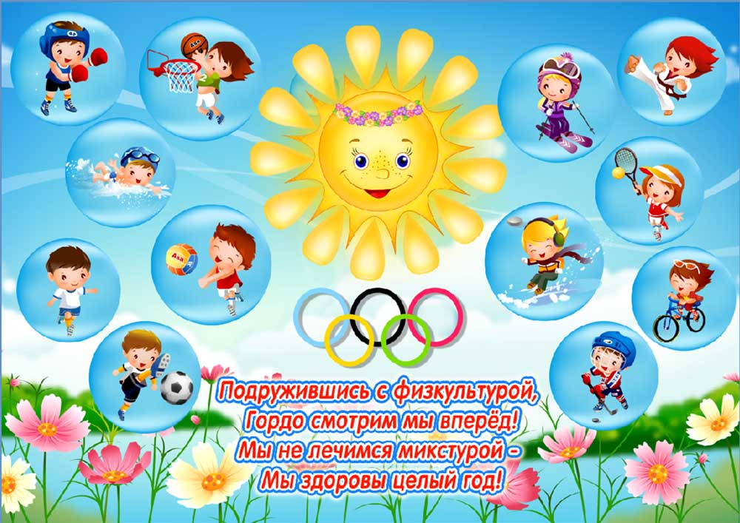

г. Лысково, 2014 г.
Содержание

1.Паспорт проекта 3-4
2.Информационная карта 5
3. Пояснительная записка: актуальность, цель и задачи, 6-8
принципы, формы, ожидаемые результаты
4. Механизм реализации проекта 9-10
5. Этапы реализации проекта 11
6. Структура самоуправления 12
7. План реализации проекта «Тропа спортивных достижений» 13-14
8. Ресурсное обеспечение 15-16
9. Диагностика (контроль эффективности проекта) 17
10. Взаимодействие с ведомствами и общественными организациями 18
11. Список литературы 19
12. Приложение 20

1.ПАСПОРТ ПРОЕКТА

№ | Раздел | Содержание
1 | Наименование проекта | Лагерь с дневным пребыванием детей «Улыбка».  Проект «Тропа спортивных достижений»  (спортивно-оздоровительной направленности)
2 | Нормативно-правовое обеспечение | - Закон РФ «Об образовании»  - Приказ Министерства Нижегородской области от 12 мая 2010 г. № 477 « О мерах по организации отдыха, оздоровления и занятости детей и молодежи Нижегородской области в 2010 году»  - Распоряжение администрации Лысковского района Нижегородской области « Об организации отдыха, оздоровлении и занятости детей и молодежи в Лысковском районе в летние каникулы 2014 года»  - Приказ управления образования и молодёжной политики Лысковского района Нижегородской области № 132-О от 06.05.14 «О проведении летней оздоровительной кампании»  - Конвенция о правах ребёнка  - «Концепция модернизации Российского образования на период до 2010 года», утверждённой Правительством Российской Федерации от 29.12.01 г. №1756-Р,  - «Концепция профильного обучения», утверждённой приказом Министерства образования Российской Федерации от 18.07.02 г. № 2783
3 | Основная идея проекта | Поиск новых способов организации отдыха ребёнка, испытывающего потребность отдыхать с пользой для себя и социума, проходит в виде путешествия по различным станциям.
4 | Основные разработчики и руководители проекта | Начальник лагеря: Малышева И.А.  воспитатели: Косарева Г.С., Козлова Т.В., Бебина Т.М. Т.М
5 | Цель | Активизация летнего отдыха детей, восполнение физических и психологических сил организма ребенка, создание комплекса условий, необходимых для укрепления здоровья детей во время летнего отдыха.
6 | Задачи | 1.Создать условия, обеспечивающие охрану жизни и здоровья детей, предупреждение заболеваемости и травматизма;  2.Реализовать систему мероприятий, направленную на оздоровление и физическое развитие детей, их нравственное воспитание, развитие любознательности и познавательной активности, формирование экологической культуры.  3.Воспитывать гражданскую позицию и уважение к родному краю, к истории страны.
7 | Условия достижения целей и задач | 1.Кабинет, актовый зал, спортивная площадка, медицинский кабинет, столовая, спортивный зал, игровая комната.
8 | Основные направления деятельности | Лагерь работает по основным направлениям:  1.Спортивно-оздоровительное.  2.Экологическое.  3.Нравственно-эстетическое.  4.Гражданско-патриотическое.  5.Общекультурное.
9 | Формы работы | 1.Спортивные игры.  2.Соревнования.  3.Конкурсно-познавательные программы.  4.Экскурсии.  5.Праздники.  6.Викторины.  7.Походы.  8.Дополнительное образование «Юный краевед», «Музыкальный»
10 | Сроки реализации проекта | С 02.06.14-21.06.14 г.
11 | Исполнители основных мероприятий | Педагогический коллектив МБОУ средней общеобразовательной школы № 4
12 | Механизм реализации | 1. Подготовительный период (формирование пакета документов, разработка проекта, создание условий для реализации проекта, разработка маршрутов экскурсий, программ творческих мастерских, объединений, установление внешних связей, согласование плана с учреждениями культуры и дополнительного образования, приобретение необходимого инвентаря, проведение инструктивных совещаний с сотрудниками лагеря и т.д.)  2.Основной период (работа над проектами, поисково-исследовательская деятельность, деятельность мастерских и творческих объединений, изучение природы, культуры и истории своего края, турниры, соревнования, экскурсии, ключевые мероприятия событийного характера).  3.Заключительный период (рефлексивно-аналитический). Подведение итогов работы. Диагностика. Рефлексия и анализ.
13 | Ожидаемые результаты | 1.Реализация детьми умений и навыков, полученных в школе, в практической деятельности и получение углубленных знаний в области здорового образа жизни.  2. Организация разумного отдыха детей и расширение кругозора через развитие интеллектуальных и творческих способностей.

2.ИНФОРМАЦИОННАЯ КАРТА ПРОЕКТА

№ | Раздел | Содержание
1 | Авторы проекта | Малышева И.А. учитель начальных классов 1 категории
2 | Руководитель проекта | Шаталина О.Л, зам. директора. по ВР
3 | Территория представившая проект | г. Лысково, Нижегородской области
4 | Название проводящей организации | МБОУ средняя общеобразовательная школа №4 г.Лысково.
5 | Адрес и телефон организации | Нижегородская обл., г. Лысково, ул. Революции, д.5,  тел. 5-02-85
6 | Форма проведения | Лагерь с дневным пребыванием детей
7 | Сроки проведения | С 02.06.14-21.06.14 г.
8 | Место проведения | 606211,Нижегородская обл., г.Лысково, ул. Революции, д.5, МБОУ средняя общеобразовательная школа №4
9 | Общее количество детей | 25 человек
10 | Возраст детей | 7-11 лет
11 | Официальный язык проекта | Русский
12 | Участие в проекте | добровольное
13 | Условия размещения участников | 1 кабинет, актовый зал, спортивная площадка, игровая комната, медицинский кабинет, столовая
14 | Краткое содержание проекта | В лагере создаются условия для обучения, отдыха и развлечений, планируется культурно-оздоровительная и экскурсионная деятельность.  Работа в лагере организуется по направлениям:  - Спортивно-оздоровительное,  - Нравственно-эстетическое,  - Гражданско-патриотическое,  - Общекультурное,  - Экологическое.

3.ПОЯСНИТЕЛЬНАЯ ЗАПИСКА: АКТУАЛЬНОСТЬ, ЦЕЛЬ И ЗАДАЧИ, ПРИНЦИПЫ, ФОРМЫ РАБОТЫ ЛАГЕРЯ, ОЖИДАЕМЫЕ РЕЗУЛЬТАТЫ

Пояснительная записка: актуальность, цель и задачи, ожидаемые результаты
Летние каникулы составляют значительную часть свободного времени детей. Этот период как нельзя более благоприятен для развития их творческого потенциала, совершенствования личностных возможностей, приобщения к ценностям культуры, вхождения в систему социальных связей, воплощения собственных планов, удовлетворения индивидуальных интересов в личностно значимых сферах деятельности. Лагерь – это новый образ жизни детей, новый режим с его особым романтическим стилем и тоном. Это жизнь в новом коллективе, это, наконец, новая природосообразная деятельность. Ведь не зря в известной песне О. Митяева поется: «Лето – это маленькая жизнь!», а значит, прожить ее нужно так, чтобы всем: и детям и тем, кто будет организовывать отдых, было очень здорово. Это время игр, развлечений, свободы в выборе занятий, снятия накопившегося за год напряжения, восполнения израсходованных сил, восстановления здоровья. Это период свободного общения детей.
Значимость летнего периода для оздоровления и воспитания детей, удовлетворения детских интересов и расширения кругозора невозможно переоценить. Проблемы организации летнего оздоровительного отдыха вытекают из объективных противоречий:
− между потребностью семьи и государства иметь здоровое, сильное подрастающее поколение и неудовлетворительным состоянием здоровья современных детей;
− педагогической заботой, контролем и желанием детей иметь свободу, заниматься саморазвитием, самостоятельным творчеством.
Лагерь размещается на базе муниципального образовательного учреждения МБОУ средняя школа №4 г.Лысково. В основу организации закладываются здоровьесберегающие технологии, реализующиеся в игровой форме.
Содержание деятельности лагеря должно быть направлено на разрешение этих противоречий. Проект деятельности летнего лагеря ориентирован на создание социально значимой психологической среды, дополняющей и корректирующей семейное воспитание ребенка. Проект универсален, так как может использоваться для работы с детьми из различных социальных групп, разного возраста, уровня развития и состояния здоровья.
Эффективное управление в современном лагере – это главная основа его существования и непременное условие развития.
Для обеспечения преемственности в работе лагеря от каникул к каникулам необходима постоянная управленческая деятельность. Система управления ДОЛ«Улыбка» включает в себя три уровня: стратегическое управление, организационно-методическое управление, практическое управление.
Проект включает в себя разноплановую деятельность, объединяет различные направления оздоровления, образования, воспитания в условиях лагеря.
Основная идея проекта ДОЛ «Улыбка» - представление возможностей для раскрытия творческих способностей ребенка, создание условий для самореализации потенциала детей и подростков в результате общественно полезной деятельности. Проект ориентирован на работу в разновозрастном детском коллективе и представляет собой одну смену.
Формируя воспитательное пространство лагеря, в основу организации смены закладывается легенда лагеря, согласно которой все дети, посещающие лагерь, становятся участниками длительной сюжетно-ролевой игры со своими законами и правилами.
Принципы организации педагогического процесса в рамках проекта:
− принцип взаимодействия воспитателей и воспитанников;
− принцип коллективной деятельности;
− принцип самореализации ребенка в условиях детского лагеря;
− принцип самостоятельности.
ЦЕЛЬ:
Активизация летнего отдыха детей, восполнение физических и психологических сил организма ребенка, создание комплекса условий, необходимых для укрепления здоровья детей во время летнего отдыха.
ЗАДАЧИ:
1.Создать условия, обеспечивающие охрану жизни и здоровья детей, предупреждение заболеваемости и травматизма;
2.Реализовать систему мероприятий, направленную на оздоровление и физическое развитие детей, их нравственное воспитание, развитие любознательности и познавательной активности, формирование экологической культуры.
3.Воспитывать гражданскую позицию и уважение к родному краю, к истории страны.
Принципы работы лагеря:
− Принцип самореализации детей в условиях лагеря предусматривает: осознание ими целей и перспектив предполагаемых видов деятельности; добровольность включения подростков в ту или иную деятельность, создание ситуации успеха; поощрение достигнутого.
− Принцип включенности детей в социально значимые отношения предусматривает: обеспечение гарантии свободного выбора деятельности и права на информацию; создание возможностей переключения с одного вида деятельности на другой в рамках смены или дня.
− Принцип взаимосвязи педагогического управления и детского самоуправления предусматривает: приобретение опыта организации коллективной деятельности и самоорганизации в ней; защиту каждого члена коллектива от негативных проявлений и вредных привычек, создание ситуаций, требующих принятия коллективного решения; формирование чувства ответственности за принятое решение, за свои поступки и действия.
− Принцип сочетания оздоровительных, развивающих, воспитательных и развлекательных мероприятий предусматривает: режим дня, обеспечивающий разумное сочетание всех видов деятельности, взаимосвязь всех мероприятий в рамках тематического дня.
− Принцип гуманизации отношений (построение отношений на основе уважения и доверия к человеку, на стремлении привести его к успеху)
− Принцип дифференциации воспитания (отбор содержания, форм и методов воспитания в соотношении с индивидуально-психологическими особенностями детей).
− Принцип сопричастности («этого достигли ребята, это им нужно – значит, это доступно и нужно мне»);
- Принцип личной ответственности («я отвечаю за последствия своей деятельности для других людей и для природы»).
− Принцип уважения и доверия.
− Принцип безопасности.

Содержание деятельности и механизм реализации
Летний лагерь является лагерем с дневным 8-ти часовым пребыванием для учащихся 1-4х классов в помещениях МБОУ СОШ№4. Лагерь работает после окончания учебного года в июне. В лагерь принимаются дети 7–11 лет по их желанию. Обеспечивается трёхразовое горячее питание на базе школы. Лагерь работает в течение 14 дней.
Здесь создаются условия для обучения, отдыха и развлечений, планируется культурно-оздоровительная и экскурсионная деятельность.
Педагогами школы разработан распорядок дня .(Приложение 1)
Работа в лагере организуется по направлениям.
- Спортивно-оздоровительное
- Гражданско-правовое
- Нравственно-эстетическое
- Общекультурное
- экологическое
Формы работы смены:
1.Спортивные игры.
2.Соревнования.
3.Конкурсно-познавательные программы.
4.Экскурсии.
5.Праздники.
6.Викторины.
7.Походы.
8.Дополнительное образование «Юный краевед», «Музыкальный»
Ожидаемые результаты
1.Реализация детьми умений и навыков, полученных в школе, в практической деятельности и получение углубленных знаний в области здорового образа жизни.
2. Организация разумного отдыха детей и расширение кругозора через развитие интеллектуальных и творческих способностей.

4.МЕХАНИЗМ РЕАЛИЗАЦИИ ПРОЕКТА
«Игра – это огромное светлое окно,
через которое в духовный мир ребенка вливается поток представлений, понятий об окружающем мире.
Игра – это искра, зажигающая огонек пытливости и любознательности»

В.А. Сухомлинский

Учитывая возрастные особенности младшего и среднего школьного возраста, а также осознавая значимость деятельностного подхода в воспитательном процессе, в основе механизма реализации проекта - сюжетно – ролевая игра, как ведущий тип деятельности, как универсальное педагогическое средство.
Сюжетно - ролевая игра представляет собой исполнение детьми какого-либо сюжета. Сценарий игры служит лишь канвой для импровизации. Эти игры проходят без зрителей, все-участники! Ценность сюжетно-ролевой игры определяется тем, насколько в ребенке она развивает такие качества как: настойчивость, смелость, умение ориентироваться в сложной ситуации, умение действовать в интересах коллектива, сообща добиваться победы, не разрушая позитивного отношения к действительности.
Сюжетно-ролевая игра «Восхождение на гору Олимп » - это реальная жизнь в предлагаемых обстоятельствах. В такой игре создается ситуация выбора, ведь ребенок выбирает не только направление своего участия в игре, но и способ достижения цели.
Все дни смены объединяются определенным сюжетом ролевой игры. Перед детьми ставятся цели и задачи, успех в достижении которых требует напряжения сил и дает возможность подтвердить или изменить свою самооценку, предоставляют ребенку «поле успеха» в различных видах деятельности, предложенных игровыми ситуациями. Учет достижений ребенка на промежуточных и итоговых этапах (фестивалях, праздниках, конкурсах, ритуалах награждения с использованием атрибутики и символики игры и др.) – создает условия для самореализации и развития личности ребенка. Являясь развлечением, отдыхом, игра перерастает в обучение, творчество, в модель человеческих отношений.
Игровая легенда «Восхождение на гору Олимп».
Ребята и педагоги в течение смены являются участниками восхождения на гору Олимп. В основе игры – график соревнований между командами, с заданиями для каждого определенного дня. Каждый день имеет свое направление и название. Например, «День знакомств», «День спорта», «День приключений» и т.д.
Команды имеют своё название, девиз, символику и атрибутику, которая обсуждается и выбирается детьми. Все воспитанники лагеря на первоначальном этапе –любители спорта. В ходе лагерной смены предусмотрена система поощрения ее участников – как ступени личностного роста: любители спорта (стартовое звание), юниоры, мастера спорта и олимпийские чемпионы. Продвижение от ступени к ступени индивидуально для каждого ребенка, фиксируется в зачётном листе успеха в виде шара. За участие в делах лагеря, за работу в творческих объединениях и мастерских он получает стимулирующие очки (баллы). 10-20 очков − 1-я ступень роста, 20-25 очков − 2я
ступень роста , 25- 30 очков − 3-я ступень роста. В конце смены каждый ребёнок получает диплом или грамоту согласно ступени роста. (Приложение 9).
В детском оздоровительном лагере главное не система дел, не мероприятия, а ребёнок в деле, его поступки, его отношение к делу, к друзьям по группе, ко взрослым людям».
Девиз лагеря «Улыбка»
«Улыбайся каждый раз, для здоровья это класс!»

5.ЭТАПЫ РЕАЛИЗАЦИИ ПРОЕКТА

- Подготовительный этап
Первый этап характеризуется тем, что за 1 месяц до открытия пришкольного летнего оздоровительного лагеря начинается подготовка к летнему сезону. Деятельностью этого этапа является:
- проведение совещаний при директоре и заместителе директора по воспитательной работе по подготовке школы к летнему сезону;
- издание приказа по школе о проведении летней кампании;
- разработка программы деятельности летнего оздоровительного лагеря с дневным пребыванием детей на базе МБОУ «СОШ №4»;
- подготовка методического материала для работников лагеря;
- подбор кадров для работы в летнем оздоровительном лагере с дневным пребыванием детей на базе МБОУ «СОШ №4»;
- разработка необходимой документации для деятельности лагеря (план-сетка, положение, должностные обязанности, инструкции т.п.).

- Организационный этап смены
Второй этап короткий по количеству дней, всего лишь 2-3 дня. Основной деятельностью этого этапа является:
- встреча детей, проведение диагностики по выявлению лидерских, организаторских и творческих способностей;
- запуск программы летнего оздоровительного лагеря с дневным пребыванием детей на базе МБОУ «СОШ №4»;
- формирование органов самоуправления;
- знакомство с правилами жизнедеятельности лагеря;
- проведение инструктажей.

- Основной этап смены
Основной деятельностью третьего этапа является:
- реализация основной идеи смены;
- вовлечение детей в различные виды коллективно-творческих дел.

- Заключительный этап смены
Основной идеей четвертого этапа является:
- подведение итогов смены;
- анализ предложений детей, родителей, педагогов, внесенных по итогам деятельности летнего оздоровительного лагеря;
- выработка перспектив деятельности на следующий год.

6.СТРУКТУРА САМОУПРАВЛЕНИЯ

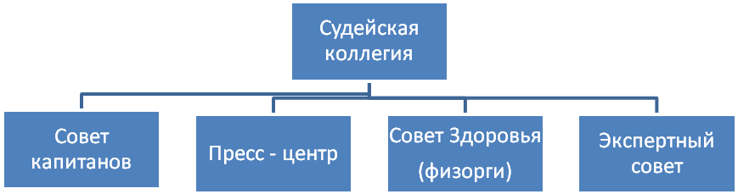
Радуга
Дружба
Спортсмены

7.ПЛАН РЕАЛИЗАЦИИ ПРОЕКТА «ТРОПА СПОРТИВНЫХ ДОСТИЖЕНИЙ»

ДАТА | ЭТАПЫ СОРЕВНОВАНИЙ | СОДЕРЖАНИЕ
2 июня. | День знакомства. | Тренинги, игры на знакомство. Входная диагностика детей.  Легенда смены – восхождение на гору Олимп.  Выбор главного судьи, судей соревнований, капитанов команд.  Беседа «Правила пожарной безопасности»
3 июня. | День юного эколога. | Игровая программа «Разукрасим всю планету». ДЮСШ. Спортивные игры. Соревнования по маршрутам. Коммуникативный тренинг «Посмотри, кто рядом с тобой»
4 июня | Праздник открытия смены «Соревнования начинаются» | Праздник открытия смены «Всем счастливого пути!». Познавательная программа о правилах дорожного движения
5 июня | День театра. | Спектакль «Кот хвастун»  Поход на стадион «Торпедо», пионербол.
6 июня. | День книголюба. Пушкинский день России. | Посещение ДБ. Путешествие по страницам книг «Ах, эти сказочные дни»  Поход в ФОК. Плавание.
9 июня. | День спорта. | Квест «Тимур и его команда»  Поход в ФОК. Плавание.
10 июня. | День народных игр | Путешествие по окрестностям города. Разучивание народных игр.  Коммуникативный тренинг «Мы такие разные»  .
11 июня. | День города.  «Мой город мне дорог» | День России. «Горжусь тобой, моё Отечество!»- тематическая программа к Дню независимости России. Конкурс рисунков на асфальте «Сделаем родной город лучше»;  Промежуточная диагностика.
16 июня. | День приключений. | Музыкальный час «С песней веселей шагать».  Поход в ФОК. Плавание.  Игровая программа «Остров сокровищ»
17 июня. | День баловства. | «Праздник на планете мыльных пузырей» - игровая программа.
18 июня. | День здоровья. | «Веселые старты».  Поход в ФОК. Плавание.  Экологический КВН.
19 июня. | День игр. | Игра «12 записок» .Экологический КВН.  Коммуникативный тренинг «Мы такие схожие»  Итоговая диагностика.
20 июня. | День безопасности спортивных достижений. | « Олимпийцы среди нас!» Праздник закрытия смены. Подведение итогов – вручение дипломов и грамот, присвоение званий в соответствии со ступенями роста.
21 июня. | День памяти. | Торжественная линейка у мемориала славы.  Музыкальный час «Мы помним подвиги наших дедов»

8.РЕСУРСНОЕ ОБЕСПЕЧЕНИЕ
Кадровое обеспечение работников лагеря

Педагогический коллектив, который работает в лагере, состоит из опытных педагогов – преподавателей школы, имеющих первую квалификационную категорию. Работа в лагере осуществляется под наблюдением медицинского работника школы.
В соответствии со штатным расписанием в реализации программы участвуют:

№ | Фамилия, имя, отчество сотрудника. | Дата рождения. | Должность
1. | Малышева Ирина Александровна | 1968 | Начальник лагеря
2. | Бебина Татьяна Михайловна | 1959 | Воспитатель
3. | Козлова Татьяна Викторовна | 1982 | Воспитатель
4. | Косарева Галина Серафимовна | 1959 | Воспитатель
5. | Чирова Марина Николаевна | 1973 | Педагог доп. образования
6. | Перова Нина Ивановна | 1954 | Шеф-повар
7 | Кленышева Екатерина Владимировна | 1986 | Педагог-психолог
8. | Сиднева Ирина Алексеевна | 1959 | Повар
9. | Герасимова Лариса Владимировна | 1964 | Кух. работник
10. | Аверьянова Елена Александровна | 1967 | Кух. Р аботник
11. | Семенова Ольга Васильевна | 1976 | Тех. работник

Материально – техническое обеспечение

Для реализации проекта необходимо наличие:
- 1 кабинета
- столовой;
- спортивной площадки;
- медицинского кабинета;
- школьной библиотеки.

Методическое обеспечение
Методическое обеспечение предусматривает наличие необходимой документации :
- программы деятельности
- плана работы на смену
- методические пособия
- программы доп. образования

Нормативно – правовое обеспечение
В своей деятельности лагерь руководствуется:
- Законом РФ «Об образовании»
- Приказом Министерства Нижегородской области от 12 мая 2010 г. № 477 « О мерах по организации отдыха, оздоровления и занятости детей и молодежи Нижегородской области в 2010 году»
- Распоряжением администрации Лысковского района Нижегородской области « Об организации отдыха, оздоровлении и занятости детей и молодежи в Лысковском районе в летние каникулы 2014 года»
- Приказом управления образования и молодёжной политики Лысковского района Нижегородской области № 132-О от 06.05.14 «О проведении летней оздоровительной кампании»
- Конвенцией о правах ребёнка
- «Концепцией модернизации Российского образования на период до 2010 года», утверждённой Правительством Российской Федерации от 29.12.01 г. №1756-Р,
- «Концепцией профильного обучения», утверждённой приказом Министерства образования Российской Федерации от 18.07.02 г. № 2783

9.ДИАГНОСТИКА (КОНТРОЛЬ ЭФФЕКТИВНОСТИ РЕАЛИЗАЦИИ ПРОГРАММЫ)
На протяжении всей смены проводится 3 диагностики: входная, промежуточная, итоговая. Входная и итоговая проводится в виде анкетирования, а для промежуточной используется методика «Выбор» (Приложение 2, 3. 4).
Цветограмма «Наше настроение» заполняется ежедневно. Дети в конце каждого дня приклеивают смайлики на лучики солнца (Приложение 7).
Рефлексия мероприятий проводилась в конце каждого дня на линейке Дети передавали друг другу горящее сердце и высказывали своё мнение о проведённом дне.
№ п/п | Мероприятие | Срок проведения | Ответственные
1 | Входное анкетирование детей в организационный период с целью выявлениях их интересов, мотивов пребывания в лагере. | 1 день смены | Воспитатели
2 | Методика «Выбор» (выявление степени удовлетворенности детей работой лагеря) | 7 день смены | Воспитатели
3 | Цветограмма «Наше настроение» | Ежедневно | Воспитатели
4 | Рефлексия мероприятий | Ежедневно | Воспитатели
5 | Итоговое анкетирование детей, позволяющее выявить оправдание ожиданий. | последний день смены | Воспитатели

10.ВЗАИМОДЕЙСТВИЕ С ВЕДОМСТВАМИ И ОБЩЕСТВЕННЫМИ ОРГАНИЗАЦИЯМИ

Работа лагеря осуществлялась с различными организациями города согласно данной схеме:
Городской краеведческий музей

Городские газеты, радио, телевидение, библиотека

Спортивная площадка при школе
Центр развития туризма«Рассвет»»
Городской отдел по культуре и спорту

ГИБДД
Лысковское ПАП

ФОК «ОЛИМП»
Летние оздоровительные пришкольные лагеря
Площадки по месту жительства.
Городская детская поликлиника

МЧС

Летний
школьный лагерь
с дневным пребыванием детей «Улыбка»
МБОУ средней школы №4
г.Лысково
Нижегородской
области

11.СПИСОК ЛИТЕРАТУРЫ

- Болотникова Н.В. «Занятия с использованием проектно-исследовательской деятельности», Волгоград, 2008
- Гончарова В.И. «Школьный летний лагерь», Москва, 2004 г.
- Капустина Ю. «Детям до шестнадцати вход разрешён», Ярославль, 2004г.
- Лобачёва В.И. «Загородный летний лагерь», Москва, 2006 г.
- Слуцкая Н.Б. «Нескучные каникулы», Ростов-на-Дону, 2004г.
- Титов С.В. «Ура, каникулы!», Москва, 2002г.
- Федорова М.З., Кучменко В.С., Воронина Г.А. Экология человека: Культура здоровья.-М.:Вентана-Граф, 2006.
- Сценарии мероприятий, разработанные педагогами школы.

Приложение 1.
Распорядок дня

лагеря дневного пребывания «Улыбка» МБОУ

средней общеобразовательной школы №4 г.Лысково
Пребывание детей с 8-00 до 16-00
8-00 | - | 8-30 | Приём детей  Утро. Солнышко встаёт - спать ребятам не даёт.
8-30 | - | 8-45 | Зарядка  Чтобы быть весь день в порядке, надо сделать нам зарядку.
8-45 | - | 9-00 | Утренняя линейка  Горн зовёт, пора-пора на линейку, детвора.
9-00 | - | 9-30 | Завтрак.  Каша, чай, кусочек сыра- вкусно, сытно и красиво.
9-30 | - | 12-00 | Общелагерные мероприятия, экскурсии, игры, научно-исследовательская деятельность.  Вместе с отрядом сил не жалей – бегай, прыгай, гол точно забей.
12-00 | - | 13-00 | Занятия по интересам. Оздоровительные процедуры
13-00 | - | 13-30 | Обед  Нас столовая зовёт, суп отличный и компот.
13-30 | - | 14-00 | Подготовка ко сну.
14-00 | - | 15-30 | Сон
15-30 |  |  | Полдник
15-30 | - | 16-00 | Рефлексия дня.  Ритуал «Берегиня».  Уход  домой
Приложение 2.
1.ВХОДНАЯ АНКЕТА

Для того чтобы сделать жизнь в нашем лагере более интересной, мы просим тебя ответить на некоторые вопросы:
Твои ожидания от лагеря?
Есть ли у тебя идеи, как сделать жизнь в нашем лагере интересной и радостной для всех?
В каких делах ты хочешь участвовать?
Какие творческие объединения и мастерские хочешь посещать?
Чему ты хотел бы научиться за время пребывания в лагере?
Чему ты мог бы научить других?
Интересна ли тебе история, культура, природа родного края?
Назови спортивные, народные игры, которые тебе знакомы.
Какие виды спорта ты знаешь, каким спортом занимаешься?
Можешь ли ты подготовить и провести спортивную игру?
Умеешь ли ты брать интервью, готовить репортажи, телепрезентации?
Есть ли у тебя навыки здорового образа жизни?

Приложение 3.
2.МЕТОДИКА «ВЫБОР»

Детям предлагается прослушать утверждение и оценить степень согласия с их содержанием по следующей шкале:

4 – совершенно согласен, 3 – в основном согласен, 2 – трудно сказать, 1 – в основном не согласен, 0 – совершенно не согласен.

1. Я жду наступление нового дня в лагере с радостью.

2. В детском лагере у меня обычно хорошее настроение.

3. У нас хорошие воспитатели.

4. Ко всем взрослым в нашем лагере можно обратиться за советом и помощью в любое время.

5. У меня есть любимый взрослый в нашем лагере.

6. В команде я всегда могу свободно высказывать своё мнение.

7. У меня есть любимые занятия в нашем лагере.

8. Когда смена закончится, я буду скучать по нашему лагерю.

Обработка полученных данных.

Показателем удовлетворённости детей (У) является частное от деления общей суммы баллов на общее количество ответов. У = общая сумма баллов / общее количество ответов. Если У больше 3, то можно констатировать высокую степень удовлетворённости, если же У больше 2, но меньше 3, то это - средняя и низкая степени удовлетворённости детей жизнью в лагере.

Приложение 4.
3.ИТОГОВАЯ АНКЕТА
Что ты ожидал (а) от лагеря?
Что тебе особенно понравилось в лагере?
Самое важное событие в лагере?
Что тебе не понравилось?
В чем лагерь не оправдал твоих ожиданий?
Было ли скучно в лагере?
Ты пойдёшь на следующий год в лагерь? Если нет, то почему?
Тебе хотелось бы остаться на вторую смену?
Что из того, чему ты научился в лагере, ты сможешь использовать в своей повседневной жизни уже сейчас?
Нравится ли тебе, как кормят и готовят в лагере? Поставь оценку повару: (от «пятёрки» до «двойки»).
Какую оценку ты бы поставил за организацию досуга в лагере?
Какие мастерские и творческие объединения ты посещал с интересом?
Появились ли у тебя друзья среди ребят, среди взрослых?
Чему ты научился в лагере?
Что нового узнал?
В каких проектах ты принял участие?

Приложение 5.
Дорожная азбука в загадках
(Отгадки написаны справа налево)
А  Выезжаем на природу!  Будем изучать погоду!  Собираем карты, глобус  И садимся на...  (суботва) | Б  Смотрят все разинув рот,  Как огромный пароход,  Повидавший целый мир,  Тащит маленький...  (рискуб) | В  Как блестит на солнце рама!  Удивляется сосед -  Целый день учусь упрямо  Я водить...  (деписолев)
Г  А у нас в семье веселье -  Отмечаем новоселье!  Переехали за миг!  А помог нам...  (кивозург) | Д  Это что там под Луной?  Дыня с дом величиной?  В небесах парит корабль  Под названьем...  (ьлбажирид) | Е  Ёлка - радость у стола,  Но для площади мала.  Сквозь пургу и сквозь метель  К нам на праздник едет...  (ьле)
Ё  Кто там целый огород  На себе домой везёт?  На колючий шар похож.  Вы узнали? - Это...  (жё) | Ж  Муравейник на дороге,  Надо посмотреть под ноги.  Муравьи собрались в круг -  В плен захвачен черный...  (куж) | З  На педали давят ноги!  Эй! Не стойте на дороге!  Всех предупредить помог  Об опасности...  (коновз)
И  Мы кладём в багажник вещи,  Рядом ключ, отвёртка, клещи,  Молоток и клей "Момент".  Взят в дорогу...  (тнемуртсни) | Й  Всё случается в дороге,  Можно поцарапать ноги.  И поэтому в поход  Мы берём с собою...  (дой) | К  Скорость, только ветра свист,  Всё шоссе как гладкий лист  Укатать его помог  Нам асфальтовый...  (котак)
Л  Без деревьев мы ни шагу,  Мебель делаем, бумагу!  И для этого привёз  Их из леса...(зовосел) | М  Под большими городами  Всё подземными ходами  Перепутано хитрО -  Возит там людей... (ортем) | Н  Чтоб в дороге не устать,  Надо правильно шагать,  Совершая марш-бросок -  Ногу с пятки на... (косон)
О  Лавки, крыша-козырек  И с мороженным ларек!  Вам знакома обстановка?  Это место -...  (аквонатсо) | П  Машут вслед листвою кроны,  А за ним бегут вагоны.  Весело под стук колёс  Мчит по рельсам...  (зоворап) | Р  Дайте мне скорей ответ!  Вот пройдёт немного лет  И с Земли быстрее света  К звёздам полетит...  (атекар)
С  Перед нами чудо-птица,  Всех прошу скорей садиться,  Отправляется в полёт  Быстрокрылый...  (тёломас) | Т  Из воды торчит кабина,  Здесь болото, здесь трясина,  Мы застряли, ну хоть плач,  Помогает нам...  (чагят) | У  Кто, отправившись в поход,  Целый дом с собой берет?  Груз тащить - такая пытка,  Медленно ползет...  (актилу)
Ф  По дороге на карете,  Едут взрослые и дети,  Бубенцов заслыша звон.  Знаем, это -...  (нотэаф) | Х  Чтоб ходить зимой гулять,  Надо шубу одевать!  Из сугробов строим город,  Нам не страшен сильный...  (долох) | Ц  Океанские просторы,  Волны высотою с горы.  Нет опасней, знаем сами,  Прячьтесь все, идёт...  (имануц)
Ч  Ни копыт и ни рогов,  Панцирь скроет от врагов!  Путешествует без страха,  Под защитой...  (ахапереч) | Ш  Мы летим под облаками,  Мы их трогаем руками,  Поднимает в небо пар  Наш большой воздушный...  (раш) | Щ  В дом приходим - моем руки!  Ну а туфли? Ну а брюки?  Не беда, легко и четко  Грязь убрать поможет...  (актёщ)
Ъ  Знаем, есть и въезд и съезд,  Есть подъём, и есть подъезд,  Нам без них нельзя никак,  Очень важен...  (канз йыдревт) | Ы  Я не знаю, в чём секрет,  Слов на эту букву нет,  Только буквЫ все важнЫ,  МЫ запомним букву...  (ы) | Ь  Чтобы ездить без проблем,  Знаки надо знать нам всем.  Только не поймём никак,  Где же в знаках...  (канз йикгям)
Э  Мы хотели ехать прямо,  Посреди дороги - яма,  И дорожный оператор  Шлёт нам в помощь...  (ротавакскэ) | Ю  Лето - жаркая пора,  Едет к морю детвора!  Под колес весёлый стук  Поезд движется на...  (гю) | Я  Это что там в дымке тает,  Птицей по волнам летает?  Паруса меняет вахта,  Держит нос по ветру...  (атхя)

Приложение 6.
Дидактический материал по теме «Пожарная безопасность»
Тест.
Выберите правильные ответы:
- Какой материал являются легковоспламеняемым?
А) Металл
Б) Бензин
В) Бетон
- Что может явиться причиной пожара?
А) Вода, выливающаяся из шланга
Б) Включенный в розетку утюг
В) Попугай, сидящий на люстре
- Что можно отнести к средствам пожаротушения?
А) Газовый баллончик
Б) Вода
В) Песок
- Что нельзя использовать в качестве игрушки:
А) Куклу
Б) Конструктор «Лего»
В) Спички
- Чем можно защититься от дыма во время пожара?
А) Мокрой тряпкой, закрыв лицо
В) Противогазом
В) прозрачным полиэтиленовым пакетом
6. Какие вещи разрешается развешивать на электропроводах?
А) Мокрые
Б) Сухие
В) Никакие

Кроссворд по теме «Пожарная безопасность»

По горизонтали:
- Что в народе называют «красным петухом»? /огонь/
- Болезненное состояние, вызванное попаданием в организм вредных и ядовитых веществ. /отравление/
- В деревянном домике проживают гномики.
Все такие добряки – раздают всем огоньки. /спички/
По вертикали:
- Я и туча, и туман, и ручей , и океан,
И летаю, и бегу, и пожар тушить могу /вода/
2. Это бедствие – огонь, дым, жар.
Называется − …../пожар/
- Защищу я от огня
В комнате, машине.
Лишь нажмите мой рычаг.
Я - …… /огнетушитель/

Приложение 7.
МЕТОДИКА « ЦВЕТОПИСЬ»
Цель: выявление настроения каждого подростка и всего отряда в целом, выяснение уровня сплоченности коллектива, выявление лидеров отряда.
Методика: настроение и цвет явления взаимосвязанные. В настроении не меньше оттенков, чем в палитре красок, окружающих нас. Поэтому ребятам предлагается (по желанию) заполнять лучики «солнца настроения». Каждый лучик, а их всего 14 (по числу дней в смене), ребята заполняют смайликами, отражающими определённое настроение данного дня.

Цветовая гамма соответствующая настроению:
Красный, розовый – восторженное.
Желтый - светлое, приятное..
Синий - грустное, печальное.
Серый - тревожное, тоскливое
Черный - полный упадок, уныние.

Приложение 8.

Справка по результатам итоговой диагностики.

Дата проведения: 19 июня 2014.

Количество участников: 25 человек

Цель проведения: выявить степень оправдания ожиданий детей.

Детям была предложена анкета, состоящая из 16вопросов,( анкета прилагается ).

1.За смену в лагере ребята нашли новых друзей - 8ч (32%), получили радость и веселье от развлечений – 8ч.(32%), 9ч.(36%) – получили удовольствие от посещения ФОКа, бассейна.
2.На вопрос «Было ли тебе скучно в лагере?» 100% детей ответили – НЕТ.
3.На вторую смену готовы остаться 23 человека (92%). Двое детей не пошли бы из-за тихого часа.
4.Все готовы идти в лагерь и на следующий год.
5.Все дети довольны питанием в лагере. За питание поварам поставили «5» 22ч. (88%), только трое ребят (12%) поставили оценку «4».
6.Всем участникам лагерной смены понравились проводимые мероприятия, игры и соревнования.
7.8 человек из состава лагеря (32%) – это первоклассники. Все они отмечают, что всё в лагере для них ново и интересно. Они учились дружить, делать зарядку, общаться со сверстниками и взрослыми.
8.20ч. (80%) оценили организацию досуга в лагере на «5», 4ч.(16%) – на 4, 1ч (4%) – на 3.
9.8ч.(32%) детей ответили, что будут использовать в своей повседневной жизни зарядку, 11ч (44%) научились новым играм, 9ч.(36%) будут выполнять правила личной гигиены.

Вывод: Работа в лагере проводилась в соответствии с желаниями детей, ожидания их оправданы. Были соблюдены все нормы по режиму дня. Чередовались познавательные мероприятия и подвижные игры, занятия спортом и по интересам. Дети высоко оценили работу педагогического коллектива лагеря.

Начальник лагеря: Малышева И.А.

Приложение 9.
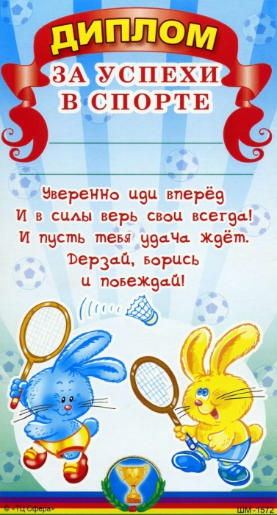

Награждается

за активное участие в жизни лагеря «Улыбка»

2014 год.

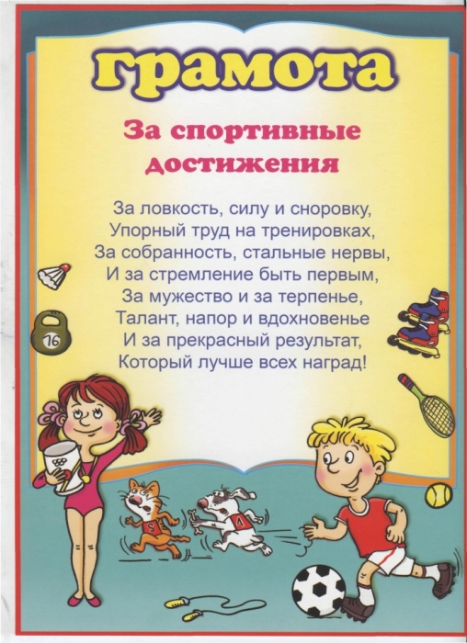

Награждается

победитель конкурса
«Мой лучший друг в лагере»

2014 год.

